CURRICULUM VITAE (CV)
Directrice des opérations

Nom & Prénom : EL AZIM Mouna
Profession : Directrice des opérations
Date de naissance : 05/04/1991
Nationalité : Marocaine

PRINCIPALES QUALIFICATIONS :
Experte en stratégie digitale avec plus de 13 ans d’expérience en agence, spécialisée en management d’équipes et pilotage de projets complexes. Orientée performance, organisation et croissance, j’accompagne les équipes vers l’excellence opérationnelle.

FORMATIONS
2013 : LICENCE EN GESTION à la Faculté des sciences juridiques sociales et économiques de Rabat
2027 (En cours) : EXECUTIVE MASTERS - MANAGEMENT & STRATEGIES D’ENTREPRISES à l’Université MUNDIAPOLIS – CASABLANCA

CERTIFICATIONS
2025: Google Project Management
2025: PMI – Generative AI for Project Managers
2025: PMI – Cognitive Project Management in AI
2024: HubSpot Academy (Inbound Marketing, Social Media, Content Marketing), StackAdapt Advanced Programmatic

EXPERIENCE PROFESSIONNELLE :
- D1 – de décembre 2025 à ce jour
Directrice des opérations | Casablanca
Clients gérés : CRT Souss, Salon du Cheval, SOREC, Jebli, Danette, Danino, Neutrogena, LC Waikiki, JTI, …
Missions : Conseil stratégique des clients, Accompagnement et fidélisation des comptes, Élaboration et validation des stratégies de communication, Supervision des recommandations et AO, Pilotage du déploiement opérationnel des campagnes, Suivi des performances et analyse des KPIs, Planification et allocation des ressources, Management et montée en compétence des équipes, Garantie du respect des délais et des standards qualité, Veille stratégique, concurrentielle et sectorielle, …

- ADWEBMAROC – de juin 2025 à Novembre 2025
Account Director | Casablanca
Clients gérés : Al Barid bank, Attijariwafa bank, Wafa Assurance, RAM, AMDIE…
Missions : Accompagnement des clients dans la définition de leurs objectifs business, Supervision stratégique et opérationnelle des comptes, Pilotage des stratégies média et contenu, Management d’équipe, …

- TNC THENEXTCLIC – de avril 2022 à juin 2025
Account Director | Casablanca
Clients gérés : Shell Maroc, Attijariwafa Bank, Concentrix, Fandy, Addoha Afrique, Philip Morris, …
Missions : Lead principale de comptes, Supervision globale : stratégie social media, marketing d’influence, paid media, analytics et production, Management de l’équipe projet, pilotage de campagnes 360°, Coordination des expertises internes et des partenaires, Reporting, …

- TNC THENEXTCLIC – de octobre 2019 à avril 2022
Digital Account Manager | Casablanca
Clients gérés : Shell Maroc, PMI, Samsung, Bank Al Yousr, Toyota, Lexus, Bosch, Mundiapolis-EAC, Ministère de la Transformation Digitale, ….
Missions : Responsable lead sur les comptes, Pilotage global des dispositifs digitaux, Gestion des campagnes social media, influence, production de contenus et coordination multi-expertises, …

- JAWJAB – de juin 2019 à octobre 2019
Social Media & Content Producer | Casablanca
Clients gérés : Group Cosumar, MDJS…
Missions : Production de contenu, gestion réseaux, suivi de production vidéo, concept & rédaction
- INFINIWEB – de mars 2019 à juin 2019
Chef de Projet Digital | Casablanca
Missions : Gestion de clients multi-secteurs de la stratégie à l’exécution, Supervision du budget, Coordination des prestataires, Suivi des performances, Encadrement d’équipe, Garantir le respect des livrables et des deadlines, …

- BLUELIONS – de avril 2018 à mars 2019
Chef de Projet Digital | Casablanca
Clients gérés : Yasmine Signature, AEFE, Groupe Al Jabar, CIH, …
Missions : Gestion de comptes clients, de la stratégie au déploiement opérationnel, Participation aux pitchs, Cadrage des besoins, Elaboration des stratégies digitales, Suivi budgétaire, Pilotage des campagnes média (Google Ads, régies, display & search), Production de contenus et coordination créative, Reporting, …

- BLUELIONS – de mai 2017 à avril 2018
Content & Community Manager | Casablanca
Clients gérés : Pharma5, Yves Rocher Maroc/Algérie/Tunisie, Renault Trucks, Euler Hermes, Pernaud Ricard, …
Missions : Gestion d’un portefeuille clients, Déploiement des stratégies digitales, Création de contenus (éditorial, vidéo, influence), Optimisation des campagnes social media & Google Ads, Analyse des performances, Reporting

- NOVWAY – de janvier 2017 à mai 2017
Digital Consultant | Casablanca
Clients gérés : BOA, Bayer, GSK, YAMED, …
Missions : Accompagnement d’entreprises dans leur transformation digitale à travers des stratégies et activations sur mesure, Définition et mise en œuvre de stratégies de communication, Développement de dispositifs digitaux, …

- PUMP AGENCY – de mars 2016 à Janvier 2017
Digital Account Manager | Casablanca
Clients gérés : ALSA, Masterchef, …
Missions : Accompagnement du positionnement et du développement de l’agence depuis sa création, en pilotant les projets et la relation client, Encadrement de l’équipe CM, Coordination avec les pôles graphisme, Conception des stratégies digitales, lignes éditoriales et plannings de contenus, …

- MED/PROD – de aout 2015 à juin 2016
Content & Social Media Manager | Casablanca
Clients gérés : MasterChef Maroc (Saison 2), CNPAC, …
Missions : Gestion de la présence digitale et production de contenus, Création et animation des plateformes sociales, campagnes Facebook & Google Ads, Reporting, Modération, …

- 322MEDIA – de mai 2015 à aout 2015
Community Manager Junior | Casablanca
Clients gérés : JEEP Maroc, FIAT Maroc, BMCI, ZENATA, Prestige Tamaris, UM6SS, …
Missions : Activations digitales, Création de contenus, Gestion de communautés, Veille concurrentielle, Benchmarks, Reporting, …

- SYPRO TECHNOLOGY – d’octobre 2014 à avril 2015
Digital Account Manager | Casablanca
Clients gérés : Enova, STACI, AXA …
Missions : Gestion de comptes clients et coordination de projets digitaux, Création de contenus, animation des réseaux sociaux et suivi des performances, Reporting, …

LANGUES MAITRISEES
Arabe : Langue maternelle
Français : Natif
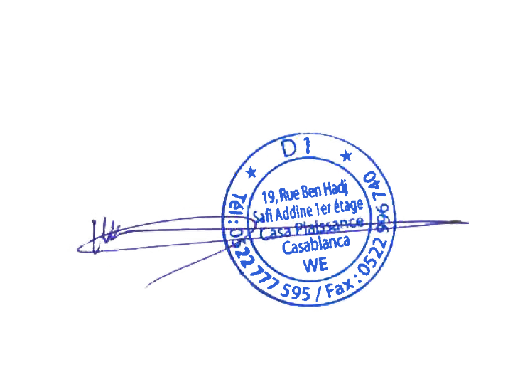
Anglais : Bilingue

